# Figma

Main resource : <https://www.figma.com/file/Tk4c9OwKIjylGkhp0qtyss/Tugas-Prototype>

Lakukan analisis untuk contoh kode figma diatas

1. Button

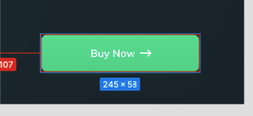

Dari design tersebut, cobalah tentukan

1. warna dalam satuan rgb

rgba(64, 223, 159, 1)

rgba(62, 213, 152, 1)

1. Shadow

rgba(15, 218, 137, 0.3)

1. Background

linear-gradient(180deg, #40DF9F 0%, #3ED598 100%);

1. box-shadow

box-shadow: 0px 2px 4px rgba(15, 218, 137, 0.3);

1. border-radius

border-radius: 12px;

1. Dari ukuran card yang ada tentukanlah

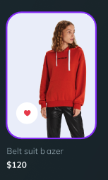

* 1. Width = 150px
  2. Height = 210px
  3. Radius = 25px